CMR Aplan աշխատանքների պլանավորման և անձնակազմի կառավարման համար
- նախատեսված է փոքր սպասարկման ձեռնարկությունների համար
- արագ և հեշտ՝ ինտուիտիվ ինտերֆեյսով
- բազմալեզու, աշխատանքային արժույթի կարգավորումներով
- աշխատում է հեռակա սերվերի կամ ձեռնարկության կորպորատիվ սերվերի վրա
- հաճախորդի մասը երկու տարբերակով՝ բրաուզերային և տեղադրելի աշխատասեղանի տարբերակ
- ներառում է աշխատանքային հոսքի կոնստրուկտոր
Դեմո տարբերակում ներկայացված փոքր օրինակները նախատեսված են իրավաբանական ընկերության համար, ինչը չի խանգարի CMR-ը ձեր ընկերության պրոֆիլում պրոյեկտելուն։
Դեմո տարբերակը գտնվում է հետևյալ հասցեով՝ https://aplan.opusversion.com/

Տերմինաբանություն և նշումներ
Ադմինիստրատոր – վերահսկում է բոլոր գործընթացների ցանկացած պարամետր: Հաճախորդի՝ վերջնական օգտագործողի կարիքներին և ցանկություններին համապատասխան, պարամետրերի դիտման և խմբագրման մուտքի մակարդակները կարող են վերաբաշխվել գործընթացի մյուս մասնակիցների միջև, տե՛ս «Մուտքի մակարդակներ» բաժինը:
Բաժինները կամ գործառույթները, որոնք հասանելի չեն դեմո տարբերակում, նշված են * նշանով։
Ծրագրի բաժինները և բոլոր ընտրացանկի տարրերը տեքստում ընդգծված են թավատառով, իսկ օբյեկտների վիճակները կամ կարգավիճակները՝ թեքատառով։
Ընդհանուր ինտերֆեյսի կառավարման պատկերակներ
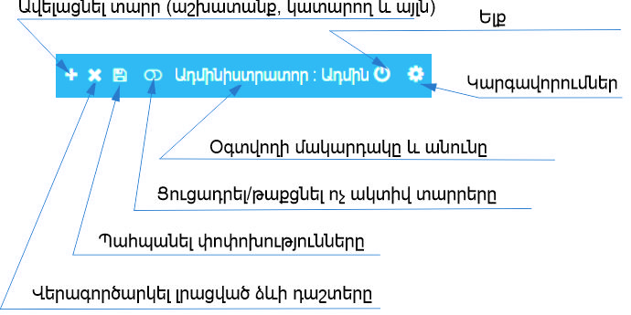

Նկարագրություն
Կոնստրուկտոր և աշխատանքային պլանավորում, Ցանկներ
Յուրաքանչյուր աշխատանք կարող է կառուցվել ստանդարտ առաջադրանքներից և/կամ համակցված աշխատանքներից «Նոր աշխատանք» բաժնում (Նկ. 1):

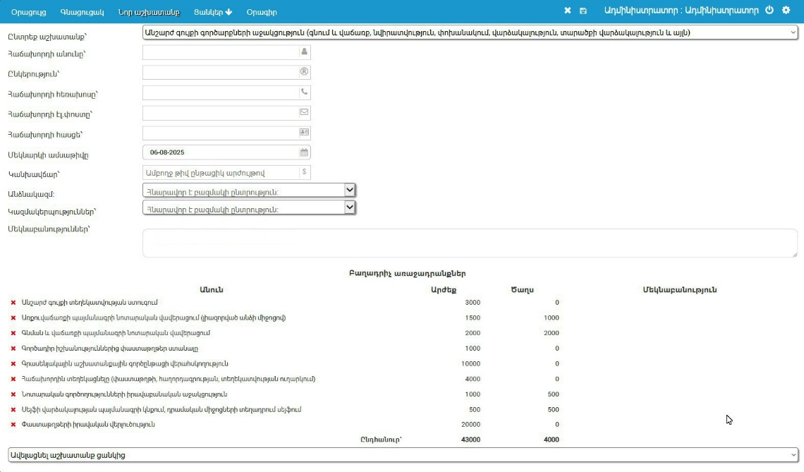 | Նկ. 1

Այս դեպքում աշխատանքը կարող է ունենալ առաջադրանքների որոշակի հավաքածու կամ կառուցվել ստանդարտ առաջադրանքների հավաքածուից: Հնարավոր է համակցված տարբերակ՝ աշխատանքն ունի առաջադրանքների որոշակի հավաքածու, որոնցից մի քանիսը կարող են ջնջվել, և հակառակը՝ աշխատանքը կարող է ընդլայնվել առաջադրանքների հավաքածուից ցանկացած համադրությամբ: Բացի այդ, աշխատանքը կարող է ընդլայնվել պլանավորված առաջադրանքներով՝ նշելով դրանց կատարման ամսաթիվը և ժամը (նշելով կատարողին*):
Յուրաքանչյուր աշխատանք ունի և պլանավորված առաջադրանքների ֆինանսական պարամետրեր՝ արժեք և ծախսեր (օրինակ՝ պետական տուրք, լիցենզիայի վճար, գործուղման ծախսեր և այլն), որոնք մուտքագրվում կամ խմբագրվում են «Ցանկներ» -> «Բաղադրիչ առաջադրանքներ» և «Ցանկներ» -> «Պլանավորված առաջադրանքներ» բաժիններում (Նկար 2):

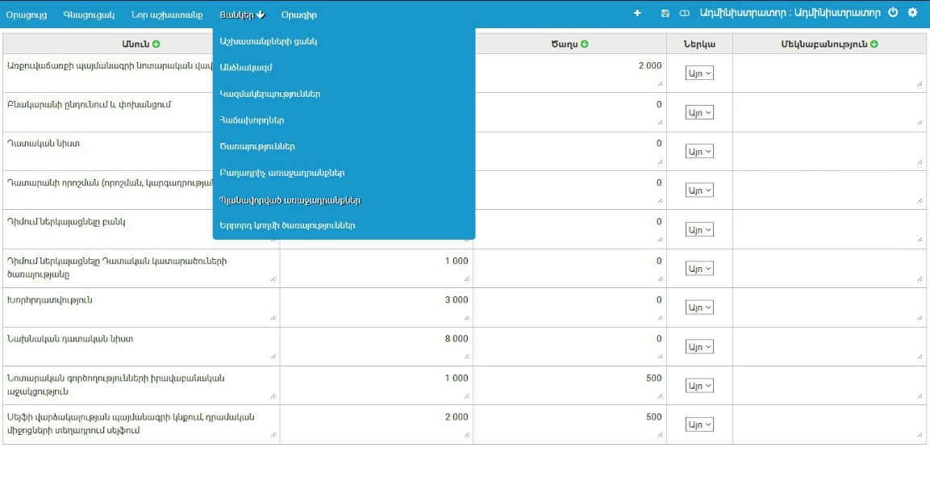 | Նկ. 2

Աշխատանքի արժեքը, ծախսերը և հաճախորդից ստացված գումարը հաշվի են առնվում ընդհանուր հաշվեկշռում, իսկ անձնակազմի և հաճախորդի գործառնական մուտքերն ու ծախսերը՝ «Ցանկներ» -> «Աշխատանքների ցանկ» բաժնի գործառնական հաշվեկշռում (Նկար 3):

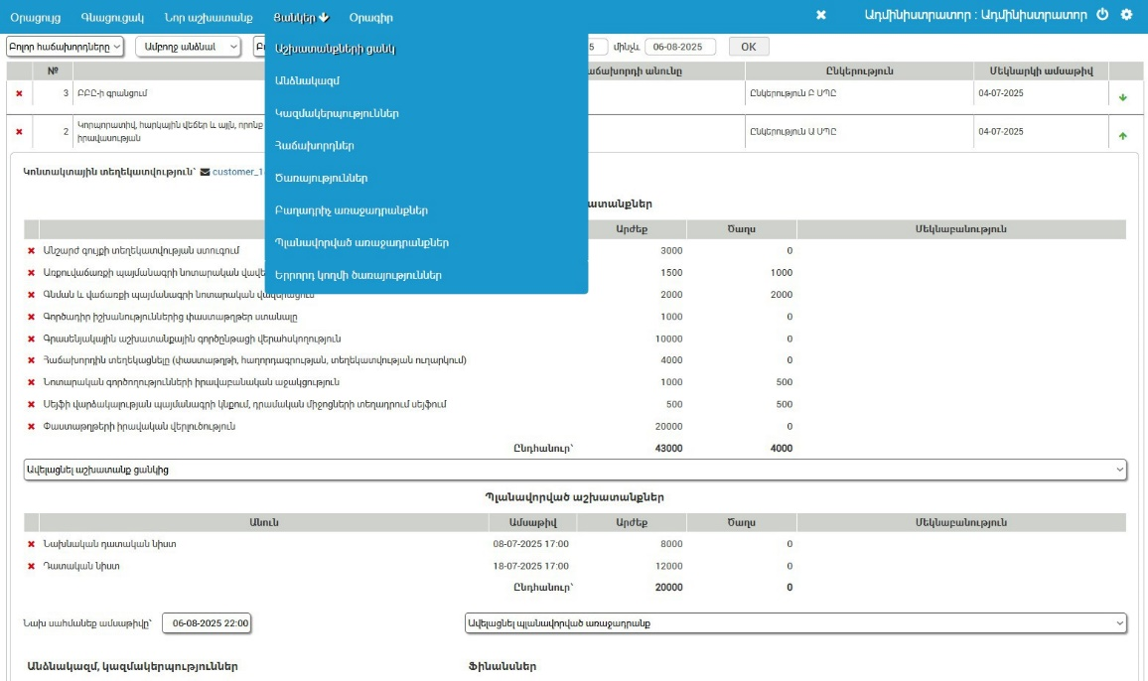 | Նկ. 3

Յուրաքանչյուր աշխատանքի կատարողներ են նշանակվում աշխատակազմից և կազմակերպություններից, որոնց հետ անհրաժեշտ է փոխազդեցություն (օրինակ՝ գրանցման պալատ, նոտարական գրասենյակ, դատարաններ): «Ցանկներ» -> «Աշխատանքների ցանկ» ենթաբաժնում հնարավոր է խմբագրել ընթացիկ աշխատանքի պարամետրերը:
Անձնակազմը, կազմակերպությունները, աշխատանքների կազմը, համակցված և պլանավորված առաջադրանքները և դրանց պարամետրերը մուտքագրվում կամ խմբագրվում են Ադմինիստրատորի կողմից գլոբալ կերպով «Ցանկներ» բաժնի համապատասխան ենթաբաժնում կամ մասամբ առցանց՝ «Ցանկներ» -> «Աշխատանքների ցանկ» բաժնում: Այս բոլոր բաժիններն ունեն «Ներկայումս» սյունակ: Այն կարող է օգտագործվել բաժնի ոչ ակտիվ տարրը թաքցնելու համար, օրինակ, եթե կատարողը դուրս է եկել: Անհնար է ջնջել ոչ ակտիվ տարրերը, քանի որ դուրս եկած կատարողն արդեն գրանցվել է համակարգի կողմից նախորդ աշխատանքներում, սակայն նրան նաև անհնար է ավելացնել նոր աշխատանքին: Բացի այդ, որոշ սյունակներ պատկերակովԿարող եք տեսակավորել այբբենական կամ թվային աճման/նվազման կարգով։
Մուտքի մակարդակներ
Ստանդարտ տարբերակը տրամադրում է մուտքի 3 մակարդակ՝ Ադմինիստրատոր, Վերահսկիչ և Կառավարիչ: Մակարդակները որոշում են հետևյալ գործառույթներին մուտքը.
- ծրագրի կարգավորումներին մուտք գործելը (լեզու, արժույթ, ծանուցումներ ուղարկելը);
- նոր աշխատանք սկսելու հնարավորություն;
- խմբագրման հասանելիություն. բաղադրիչների կազմը և պլանավորված առաջադրանքները՝ ընդհանուր առմամբ և ընթացիկ աշխատանքի համար։
- ֆինանսների դիտման և հաշվառման հասանելիություն;
- աշխատակիցների օրագրերի խմբագրման հասանելիություն:
Մուտքի մակարդակը կարող է մեծացվել կամ նվազեցվել՝ կախված ծրագրի հաճախորդի պահանջներից։

Օրական պլանավորող և Կանբան*
Կանբանը, այսինքն՝ աշխատանքի կատարման գործընթացի, դրա բաղադրիչների և պլանավորված աշխատանքի գրաֆիկական ներկայացումը, կառուցված է աշխատանքային սկզբնական տվյալների և աշխատողների օրագրերի հիման վրա։
Կատարման գործընթացի տեսանկյունից ցանկացած աշխատանք ունի 3 կարգավիճակ՝ «կատարվող», «ընթացքի մեջ» և «ավարտված»։ «Կատարվող» կարգավիճակը պարամետրեր չունի, բացառությամբ պլանավորված առաջադրանքների, որոնց տրվում է ավարտի ամսաթիվ։ «Ընթացքի մեջ» կարգավիճակին տրվում է պարամետր՝ որոշակի կապալառու(ներ)ին և կատարման մեկնարկի ամսաթիվը կապելու համար։ «Ավարտված» կարգավիճակը ստանում է մեկ այլ պարամետր, որը ցույց է տալիս, որ աշխատանքն ավարտված է։
Գործընթացների մոնիթորինգ և անձնակազմի կառավարում, օրացույց
Անձնակազմի մոնիթորինգի և կառավարման հիմնական գործիքը օրական պլանավորողն է (Նկ. 4): Ադմինիստրատորը կատարողներին հանձնարարում է բարդ և/կամ պլանավորված առաջադրանքներ. Աշխատանք (ընթացիկ աշխատանքների ցանկ) -> Առաջադրանք (բաղադրյալ կամ պլանավորված աշխատանքների ցանկ) -> Գործարկել (բաղադրյալ կամ պլանավորված աշխատանքը փոխում է կարգավիճակը «կատարվող»-ից «ընթացքի մեջ է»: «Ընթացիկ առաջադրանքներ» բաժնում անմիջապես ցուցադրվում է ընտրված առաջադրանքի նոր կարգավիճակը, և թե որտեղից, իր հերթին, այն կարող է ավարտվել, այսինքն՝ ստանալ «ավարտված» վերջնական կարգավիճակը: Ադմինիստրատորը նաև ունի առաջադրանքը ջնջելու հնարավորություն օբյեկտիվ պատճառներով, օրինակ՝ այլևս անհրաժեշտ չէ այն ավարտել կամ երբ այն վերահանձնարարվում է մեկ այլ կատարողի:

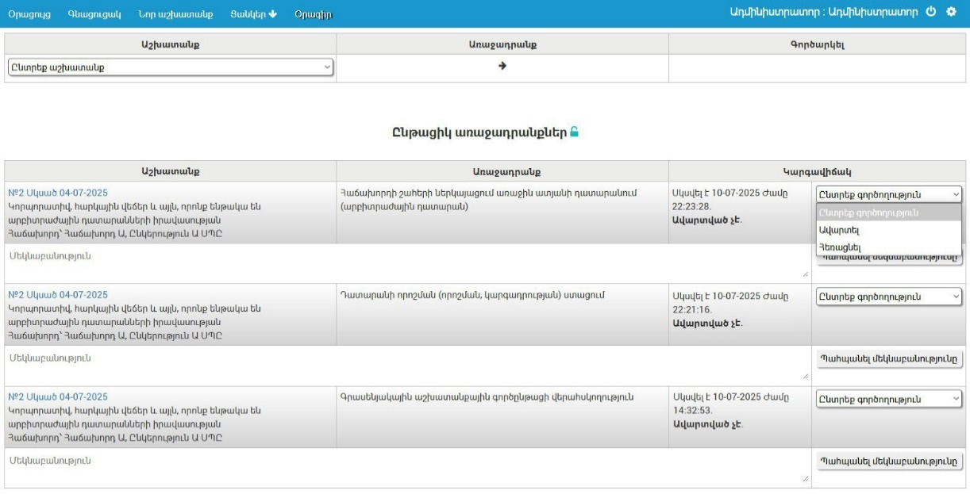 | Նկ. 4

Աշխատանքի կարգավիճակը և դրա ֆինանսական ցուցանիշները վերահսկվում են «Ցանկներ» -> «Աշխատանքների ցանկ» բաժնում: Այստեղ հասանելի են ցուցադրման ֆիլտրեր՝ ըստ հաճախորդի, ըստ կատարողի, ըստ ավարտի, ըստ վճարման կամ ըստ ամսաթվերի միջակայքի: Երկրորդ մոնիթորինգի գործիքը «Օրացույց» բաժինն է (Նկ. 5), որը կարող է փոխվել ընթացիկ տարվա և ընթացիկ ամսվա միջև: Օրացույցն ունի նաև ֆիլտրեր ըստ հաճախորդի, ըստ կատարողի և ըստ կատարված աշխատանքի տարվա:
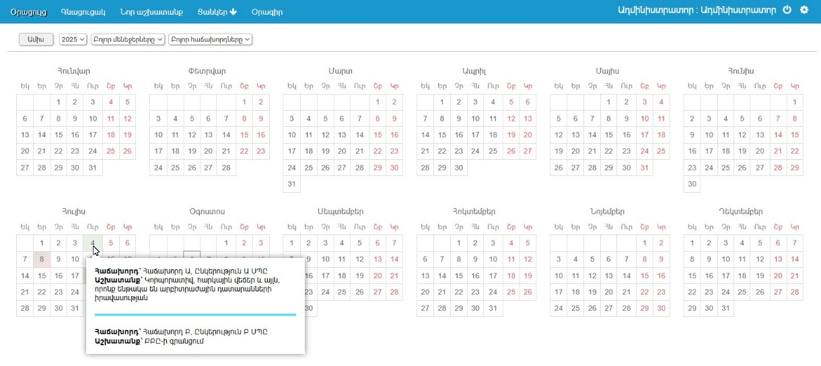 | Նկ. 5

Օրացույցի ամսաթվերը գունավորվում են գունային սխեմայի համաձայն՝ ըստ ընթացքի մեջ գտնվող, պլանավորված և ավարտված աշխատանքների առկայության դասակարգման: Երբ դուք մկնիկի կուրսորը պահում եք (կամ դիպչում) գունավոր ամսաթվին, հայտնվում է աշխատանքների ցանկ՝ դրանց պարամետրերի կարճ ցանկով, որը թույլ է տալիս անցնել որոշակի աշխատանքի «Ցանկներ» -> «Աշխատանքների ցանկ» բաժնում:
Ծանուցումների ուղարկում
Սովորաբար, փոստային առաքումը կատարվում է էլեկտրոնային փոստով: Հնարավոր է նաև ուղարկել WhatsApp-ի, Telegram-ի և Viber-ի միջոցով: Ծանուցումները ուղարկվում են կատարողներին՝
- նոր աշխատանքի անցնելիս
- երբ պլանավորված առաջադրանքի ժամանակն ավարտվի (2 և/կամ 1 օր առաջ):
Փաստաթղթերի վերբեռնում
Յուրաքանչյուր աշխատանք կարող է կցվել հետևյալ ձևաչափերի փաստաթղթերով՝ Adobe pdf, Word doc/docx, Excel xls/xlsx, jpg, png պատկերներ՝ օգտագործելով «Փաստաթղթեր» վերբեռնման ինտերֆեյսը, որը կարող է նաև օգտագործվել համապատասխան թղթապանակը բացելու համար (Նկ. 6):
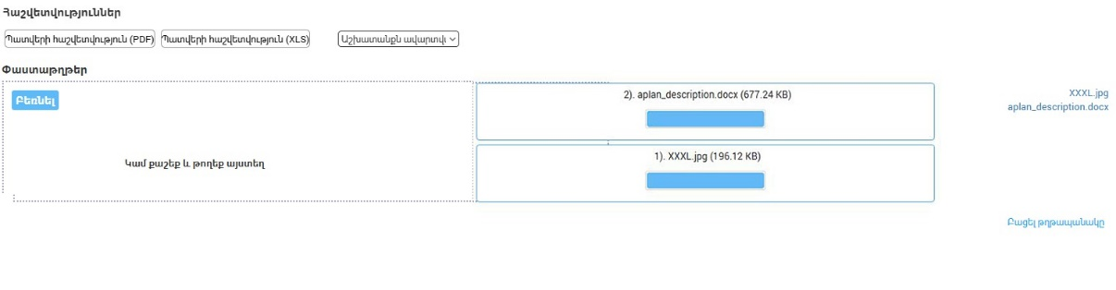 | Նկ. 6

Հաշվետվություններ
CRM համակարգը կարող է ստեղծել 2 տեսակի հաշվետվություններ՝
- «Ցանկներ» -> «Աշխատանքների ցանկ» բաժնում ադմինիստրատորի կամ աշխատանքի պատվիրատուի համար նախատեսված հաշվետվություն, աշխատանքի պարամետրերը մանրամասն դիտելիս՝ համապատասխան ձևաչափերով «Պատվերի հաշվետվություն (PDF)» և «Պատվերի հաշվետվություն (XLS)» կոճակները։
- «Ցանկներ» -> «Աշխատակազմ» բաժնում ադմինիստրատորի կամ կապալառուի համար հաշվետվություն՝ ամսաթվերի միջակայքի ընտրությամբ, որը թույլ է տալիս հետևել կոնկրետ կապալառուի արդյունավետությանը՝ ըստ նրա կողմից կատարված աշխատանքների ցանկի։
Աշխատակազմի մեջ յուրաքանչյուր մասնակցի աշխատանքի արդյունավետությունը, ինչպիսիք են KPI-ները, կարող են հաշվարկվել նաև ավարտված աշխատանքների քանակի, դրանց ավարտման ժամկետների, ֆինանսական ցուցանիշների պարամետրերի հիման վրա՝ ըստ CRM հաճախորդի կարիքների և ցանկությունների*:
CRM տարբերակները և մեր գները
- Մեր սերվերի բրաուզերային տարբերակը։
CRM հաճախորդը ծրագրին մուտք է գործում ցանկացած ժամանակակից բրաուզերիի միջոցով (Google Chrome, Opera, Safari, Mozilla FF, MS Edge և այլն), տվյալների բազան պահվում է կոդավորված տեսքով մեր սերվերում։

- Սեղանադիր տարբերակ, ցանկացած սերվեր
Հաճախորդը ստանում է N աշխատանքային կայանների տեղադրման փաթեթ: Տվյալների բազան կարող է պահվել՝
- կոդավորված է մեր սերվերի վրա;
- կոդավորված ձևով CRM հաճախորդի հեռակա սերվերի վրա;
- առանց CRM հաճախորդի տեղական սերվերի վրա կոդավորման:

